Príloha:
Pokyny a návod na hlasovanie prostredníctvom per rollam hlasovania
Vážený účastník konferencie SFZ,
Vzhľadom na charakter hlasovaní per rollam pre potreby konferencie SFZ, Vám zasielame návod na hlasovanie pomocou platformy https://sportnet.online .

Hlasovanie PerRollam “Konferencia SFZ”
(pomocou služieb https://sportnet.online)
Po spustení hlasovania príde každému členovi Konferencie SFZ email s nasledovným obsahom (odporúčame sledovať aj Nevyžiadanú poštu “SPAM” adresár). Po kliknutí na odkaz „Hlasovanie PerRollam“ bude člen presmerovaný na detail správy na adrese https://my.sportnet.online.
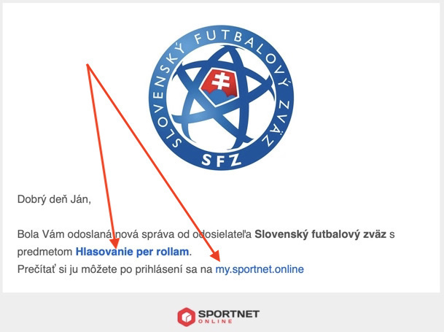
Po kliknutí na odkaz v detaile správy „Hlasovanie PerRollam“ bude člen presmerovaný na detail správy. V detaile správy je klikateľný odkaz na samotné hlasovanie.
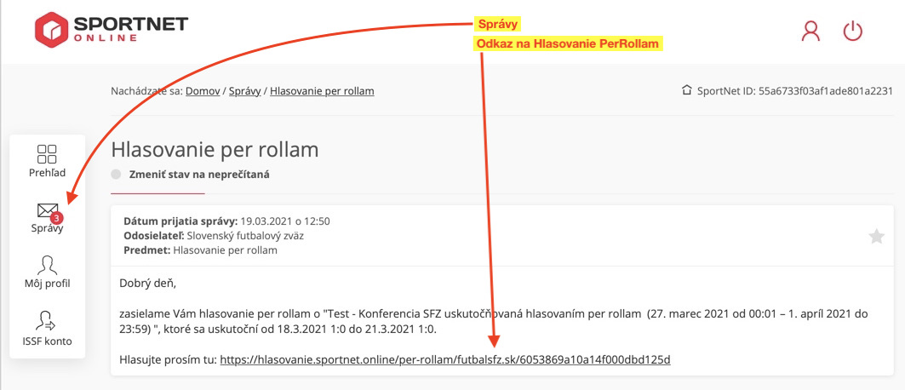
Po presmerovaní na samotné hlasovanie sa začína hlasovanie výberom odpovedí na jednotlivé body hlasovania, pri každom bode sa vyberá jedna odpoveď.
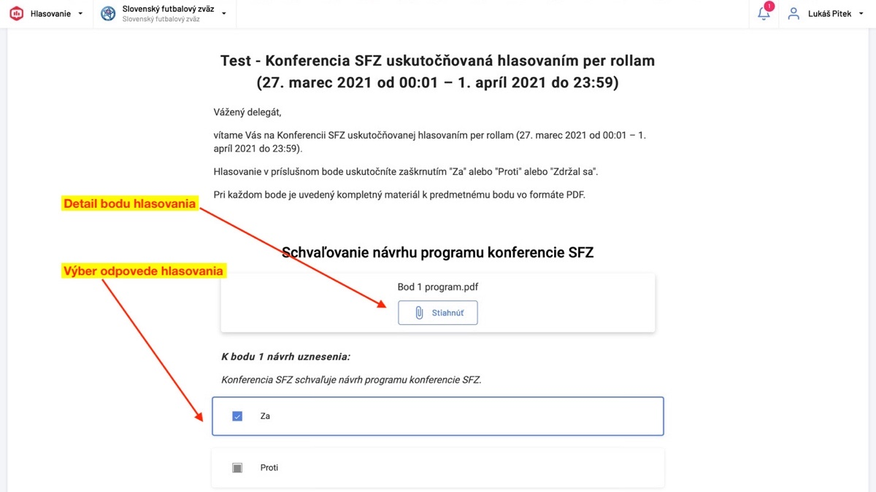
Po zvolení odpovedí na všetky body hlasovania je potrebné odoslať samotné hlasovanie
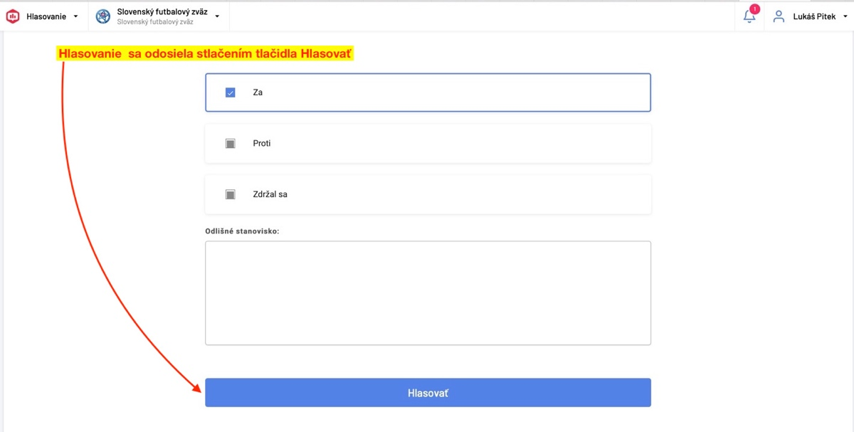
O výsledku hlasovania je člen následne informovaný správou na obrazovke.
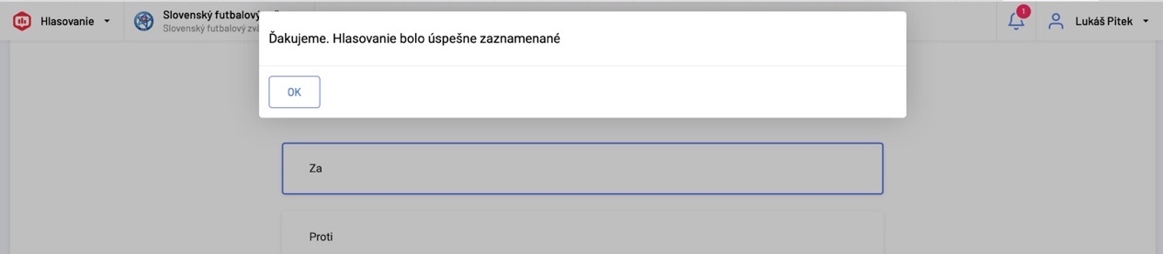
Týmto je hlasovanie PerRollam ukončené.
Pre aj počas hlasovania budú organizátori priebežne posielať správy ohľadom hlasovania alebo iných potrebných informácií, všetky správy sa posielajú výlučne pomocou emailu alebo cez Správy do https://my.sportnet.online/messages, notifikácie o správe sa vždy posiela aj do emailu, ale samotný obsah správy je len na https://my.sportnet.online/messages z bezpečnostných dôvodov.
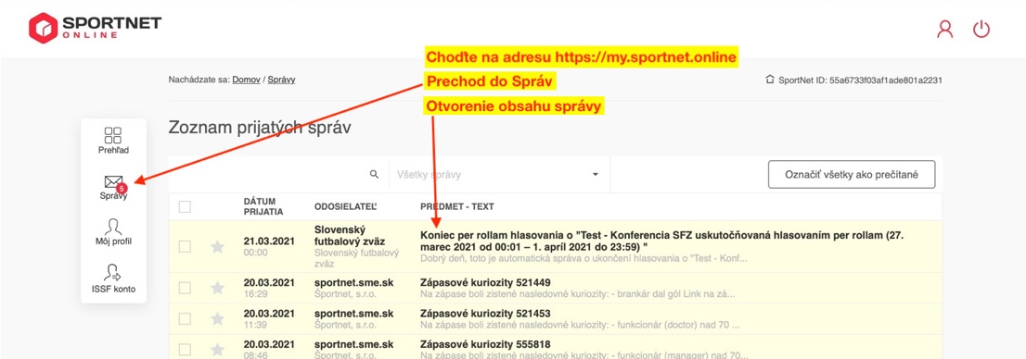
V posledný deň hlasovania Vám bude odoslaná automatická pripomienka do správy
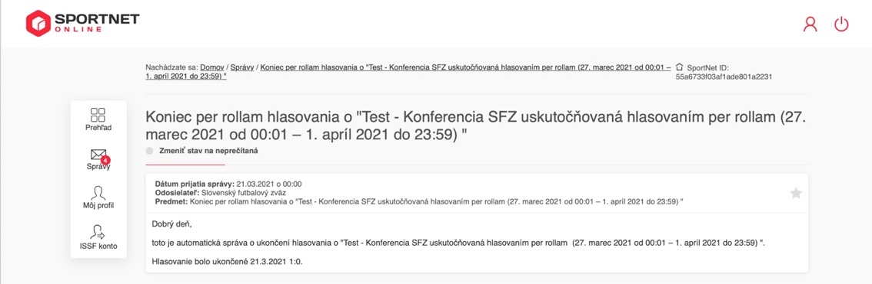
V prípade problémov s hlasovaním kontaktujte prosím:
- VsFZ delegáti – František Ferenc, +421 948 094 095, frantisek.ferenc@futbalsfz.sk
- SsFZ delegáti - Ján Letko, +421 903 623 473, jan.letko@futbalsfz.sk
- ZsFZ delegáti – Tomáš Halčin, +421 911 091 771, tomas.halcin@futbalsfz.sk
- BFZ delegáti – Branislav Rozbora, +421 904 503 424, branislav.rozbora@futbalsfz.sk
- Ostatní delegáti - Ján Letko, +421 903 623 473, jan.letko@futbalsfz.sk
Pokiaľ bude potrebná technická pomoc v výpočtovou technikou (PC, notebook), je potrebné si najskôr nainštalovať program https://www.teamviewer.com/cs/

